附件2：
一、要求设计1个健康宣教橱窗车贴，内容如下：

股四头肌锻炼常用方法
- 卧床时股四头肌收缩、放松锻炼方法：患者平卧床上，全身放松， 双腿自然伸直，绷紧大腿前方肌肉（股四头肌），尽量伸直膝关节，保持5秒钟，再放松2秒钟，每天收缩、放松次数共3组，每组200次，共600次，直到您感觉大腿肌肉有点疲劳为宜。
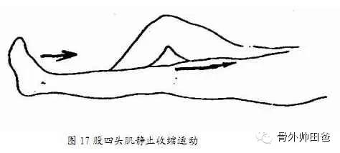

- 卧床时直腿抬高锻炼股四头肌方法：患者平卧床上，尽量伸直膝关节，抬高下肢（距床面10-15cm）保持5~10秒，慢慢放下，重复练习，直到您感觉大腿肌肉有点疲劳为宜。
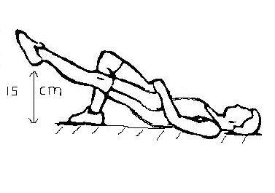
踝泵运动
用力、缓慢、全范围屈伸踝关节，5分／组，1-2组／小时。（对于促进循环、消退肿胀、防止深静脉血栓具有重要意义）

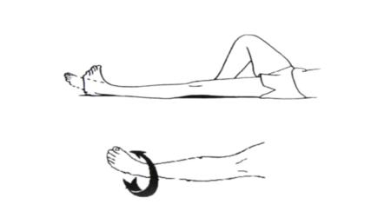

拐杖的正确使用
1、拐杖的高度应根据病人的身高调试，一般高度是病人双手持拐，拐顶距离腋窝5-10cm，与肩同宽。
2、.持拐是双手用力而不是靠腋窝支撑身体，否则易造成臂丛神经麻痹，一旦发生经休息后可恢复，但会影响病人的情绪及其功能训练的进程。
3、持拐行走时，病人首先站好姿势，使双足与双拐头呈等腰三角形，先迈患肢，足尖不可超过双拐头连线，站平稳后，双手撑拐同时健肢向前迈移30cm，站稳后抬患肢，同时提拐向前移动同等距离，足与拐头同时落地，但足尖仍然落于双拐头连线内，如此逐步前移。
- 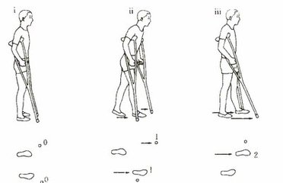

助行器的正确使用
- 调整助行器高度，手肘部弯曲角度15-20度，双手握住助行器的把手，助行器向前迈出25-30公分。
- 先迈出患肢的一侧肢体，利用双臂支撑身体，再迈出健侧肢体。

橱窗图示尺寸如下：
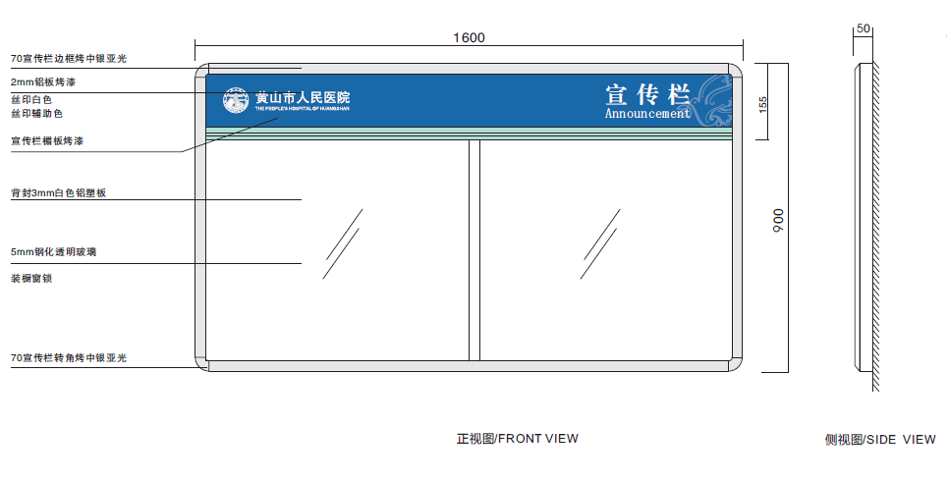

- 一般标牌（550*800mm）内容如下：
**科入科告知
您好,欢迎您入住**科。为了给您提供一个良好的住院治疗环境，保证诊疗护理工作的顺利进行，便于早日康复，请您和您家人务必了解并遵守以下规定:
1、住院期间病人的活动范围应限于医院范围内，请勿外出，以防意外。住院期间外出发生意外，后果自负。
2、病人请不要自行安排外院医生会诊，不要私自购买和服用药物。
3、为了保证医疗护理安全，尊重患者的隐私权，病人及陪客未经许可，请勿进入诊疗场所翻阅病案及有关记录，勿擅拿办公用品及医疗用品。如需复印有关记录，需按规定手续办理。
4、病人饮食按照医嘱的决定。
5、病区系消防重点区域，为了大家的生命财产安全，严禁使用电炉、电饭锅、电热杯等电器，严禁吸烟。
6、您需要准备的个人生活用品:脸盆、餐具、洗漱用品。不必带过多的物品，贵重物品请自行妥善保管。本病区提供陪护椅，使用时间段为晚夜间21:00—8：00，白天12:00—14:00，其余时间段请将陪护椅收折好，公共设施请加倍爱护、仔细使用，若损坏将依据医院规定按价赔偿。
7、病区内免费供应开水，勿使用热水袋，确需使用前应告知护士，以免烫伤。保持病区环境安静整洁，请不要随地倾倒污水、污物，以免滑倒。

